OOO «ПРОМЖИЛСТРОЙ» www.promrnd.narod.ru Строительство коттеджа, дома, дачи. Ростов на Дону, Краснодар

11-53

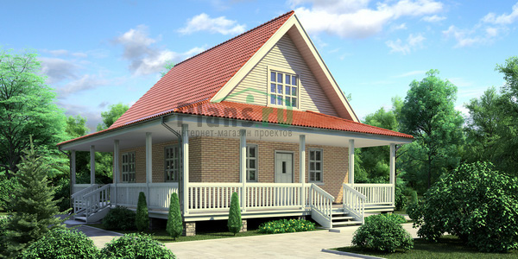

Общая площадь: 138.15 кв.м

Наружные стены | кирпич
Фундамент | Ленточный, монолитный ж/б
Перекрытия | по деревянным балкам
Кровля | мансардная Мансардные окна и аксессуары VELUX
Покрытие кровли | гибкая черепица
Наружная отделка | облицовочный кирпич, виниловая вагонка
Цоколь | натуральный камень
Цена 1 | 1460000 руб.
Цена проекта | 24000 руб.
Состав проекта | АР, КР (архитектурные решения, конструктивные решения)

План первого этажа
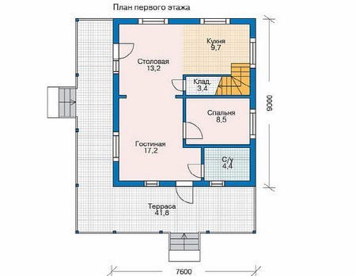
План мансардного этажа
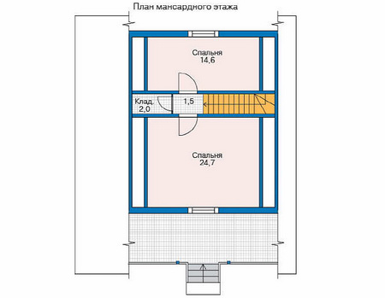

Все материалы и размеры, указанные в каталоге и на сайте, не могут использоваться при строительстве дома без приобретения рабочей документации. Отдельно продажу паспорта проекта без приобретения основного комплекта рабочих чертежей мы не осуществляем.
Просим обратить внимание, что для любого проекта дома может потребоваться корректировка конструкций фундамента и ограждающих конструкций (наружных стен) с учетом геологических особенностей Вашего участка (песок, глина, уровень грунтовых вод) и климатического пояса, а также разделов ИС (инженерные сети) с учетом технических условий места застройки.

Конец формы

